**powerpoint有几种视图方式？**

视图的主要类型有：幻灯片视图、大纲视图、幻灯片浏览视图、普通视图、幻灯片放映视图和备注页视图。

1、幻灯片视图

在该方式下，可以逐张为幻灯片添加文本和剪贴画，并对幻灯片的内容进行编排与格式化。要切换到幻片视图，应单击“幻灯片视图”按钮。可以查看整张幻灯片，也可以改变显示比例，以放大幻灯片的某部分做细致的修改。此视图下一次只能编辑一张幻灯片。

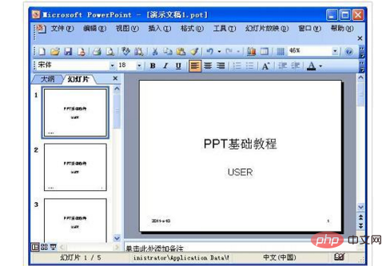

2、大纲视图

它可以使我们看到整个版面中各张幻灯片的主要内容，也可以让我们直接在上面进行排版与编辑。最主要的是，可以在大纲视图中查看整个演示文稿的主要构想，可以插入新的大纲文件。仅显示幻灯片的标题和主要的文本信息。

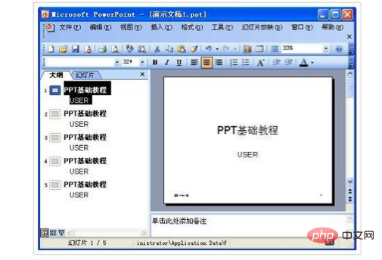

3、幻灯片浏览视图

使用幻灯片浏览视图可以在窗口中按每行若干张幻灯片缩图的方式顺序显示幻灯片，以便于用户对多张幻灯片同时进行删除、复制和移动，以及方便快速地定位到某张幻灯片。另外，在这里定义幻灯片的切换方式也很方便。可以在窗口中同时看到演示文稿中的多张幻灯片。

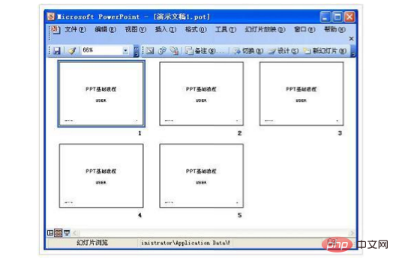

4、普通视图

在该视图中，可以输入，查看每张幻灯片的主题，小标题以及备注，并且可以移动幻灯具片图像和备注页方框，或改变它们的大小。也是Powerpoint 2003的默认视图。包含大纲窗格、幻灯片窗格和备注窗格。

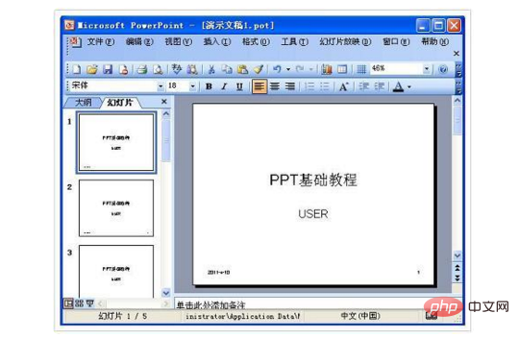

5、幻灯片放映视图

在该视图下，从当前幻灯片开始放映，直接观察放映中的视觉、听觉效果，实验放映操纵的过程，以便于及时修改。即演示文稿的计算机全屏放映模式。

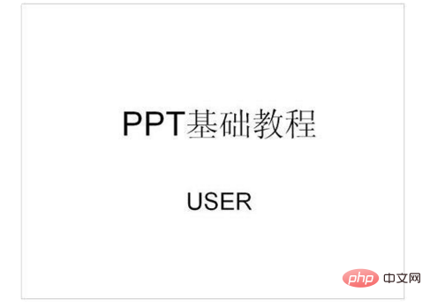

6、备注页视图

专门用来编辑、修改备注页。

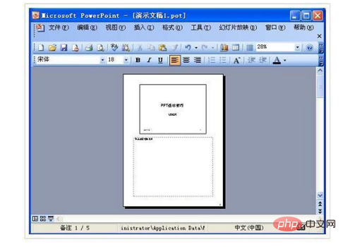

以上就是powerpoint有几种视图方式的详细内容，更多请关注php中文网其它相关文章！